Existem diversos mecanismos e procedimentos que visam garantir a segurança e disponibilidade para os serviços a serem fornecidos pela rede SDH.

Proteção Lógica: A proteção lógica da Rede SDH atende a recomendação ITU-T G.841 – Types and Characteristics of SDH Network Protection Architectures. Será abordado a arquitetura de proteção MS SP Ring ( Multiplex Section – Shared Protection Ring) ao qual faz uso de segmentos de redes entre os equipamentos que podem ter 2 ou 4 fibras ópticas.

Baseada no conceito de proteção de linha ou segmento, entre dois equipamentos consecutivos, para efetuar o chaveamento do tráfego a ser protegido.

A capacidade de tráfego no anel é configurada de forma que 50% da banda disponível seja reservada para operação normal (linha de principal) e 50% seja reservada para proteção (linha de proteção).  Configura-se entre 2 equipamentos distintos, NE 1 e NE 4, o caminho através da linha principal (passando pelos NEs 2 e 3) usando a banda para operação normal. Todo o chaveamento do tráfego é feito através de informações existentes no overhead do frame SDH. Quando um equipamento (NE 2, por exemplo) detecta uma falha em qualquer uma de suas interfaces de linha voltada para outro NE (agregado voltado para o NE 3, por exemplo) decorrente de falha de rede óptica ou de equipamento, esta informação é enviada aos outros equipamentos. O tráfego entre os NEs 2 e 3, que foi interrompido, é então chaveado para a linha de proteção no NE 2, que detectou a falha, e conduzido para o NE 3 usando a banda de proteção. No NE 3 o tráfego que chega pela linha de proteção é então chaveado para a linha principal novamente, restabelecendo o tráfego para o NE de destino (NE 4). | 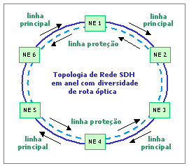
Este sistema de proteção tem ainda as seguintes características:
- Todo tráfego entre 2 NEs distintos a ser protegido utiliza banda da linha principal apenas, em operação normal, e banda da linha de proteção apenas em caso de falha;
- O anel, como um todo, só pode ser composto por segmentos de fibra óptica;
- Este tipo de proteção não pode ser configurado em anéis compostos por segmentos formados por equipamentos de fabricantes diversos, situação que pode ocorrer quando o anel é configurado com segmentos de rede de prestadores de serviços distintos;
- Este tipo de proteção não pode ser configurado em anéis compostos por segmentos de diferentes capacidades (STM-1, STM-4, STM-16), situação que pode ocorrer quando um anel de capacidade menor é formado contendo um segmento ancorado noutro segmento de um anel de capacidade maior.
Os 2 tipos de proteção aplicam-se principalmente a topologia de rede em anel. Como já foi mencionado anteriormente, eventualmente podem ser aplicados a segmentos de rede onde, embora a topologia da rede física apresente restrições para ser implantada em anel, de forma temporária ou permanente, tenha sido usada a estratégia de implementar esses tipos de proteção para prevenir eventuais falhas de equipamentos.

________________________________________________________________________________

Existem dois tipos de MS-SPRings: duas fibras e quatro fibras. MS-SPRings de duas fibras compartilham serviço e proteção igualmente, mas apenas duas fibras físicas são necessárias. Para obter mais informações, consulte a seção "MS-SPRings de duas fibras" . Com MS-SPRings de quatro fibras, os nós em ambos os lados do span com falha executam um switch span e usam o segundo par de fibras como a nova rota de trabalho. Para obter mais informações, consulte a seção "MS-SPRings de quatro fibras" .
O ONS 15454 SDH pode suportar cinco MS-SPRings simultâneos em uma das seguintes configurações:
• Cinco MS-SPRings de duas fibras
• Quatro MS-SPRings de duas fibras e um de quatro fibras
Cada MS-SPRing pode ter até 32 nós ONS 15454 SDH. Como as larguras de banda de trabalho e de proteção devem ser iguais, você pode criar apenas STM-4 (somente duas fibras), STM-16 ou STM-64 MS-SPRings. Para obter informações sobre os canais de proteção MS-SPRing, consulte a seção "10.8 Circuitos de acesso ao canal de proteção MS-SPRing" na página 10-14 .

Observação MS-SPRings com 16 nós ou menos têm um tempo de comutação de 50 ms. MS-SPRings com 16 ou mais nós têm um tempo de comutação de 100 ms.

Observação Para melhor desempenho, os MS-SPRings devem ter uma conexão de LAN para cada dez nós no MS-SPRing.

Em MS-SPRings de duas fibras, cada fibra é dividida em larguras de banda de trabalho e proteção. Por exemplo, em um STM-16 MS-SPRing ( Figura 11-1 ), os VC4s 1 a 8 transportam o tráfego de trabalho e os VC4s 9 a 16 são reservados para proteção. O tráfego de trabalho (VC4s 1 a 8) viaja em uma direção em uma fibra e na direção oposta na segunda fibra. As rotinas de roteamento de circuitos do Cisco Transport Controller (CTC) calculam o "caminho mais curto" para circuitos com base em muitos fatores, incluindo requisitos do usuário, padrões de tráfego e distância. Por exemplo, na Figura 11-1, os circuitos que vão do Nó 0 ao Nó 1 normalmente trafegam na Fibra 1, a menos que a fibra esteja cheia, caso em que os circuitos são roteados na Fibra 2 através do Nó 3 e Nó 2. Tráfego do Nó 0 para o Nó 2 3), pode ser roteado em qualquer fibra, dependendo dos requisitos de provisionamento do circuito e das cargas de tráfego.
Figura 11-1 MS-SPRing de quatro nós e duas fibras
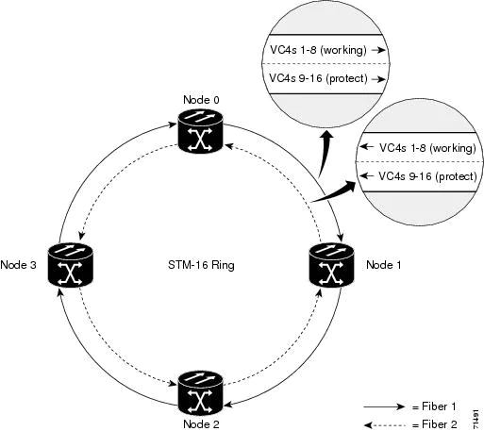

Os bytes SDH K1, K2 e K3 carregam as informações que governam as chaves de proteção MS-SPRing. Cada nó MS-SPRing monitora os K bytes para determinar quando mudar o sinal SDH para um caminho físico alternativo. Os K bytes comunicam condições de falha e ações tomadas entre nós no anel.
Se ocorrer uma interrupção em uma fibra, o tráfego de trabalho direcionado para um nó além da interrupção muda para a largura de banda de proteção na segunda fibra. O tráfego viaja na direção reversa na largura de banda protegida até atingir seu nó de destino. Nesse ponto, o tráfego é comutado de volta para a largura de banda de trabalho.

A Figura 11-2 mostra um padrão de tráfego de amostra em um MS-SPRing de quatro nós e duas fibras.
Figura 11-2 Padrão de tráfego MS-SPRing de quatro nós e duas fibras

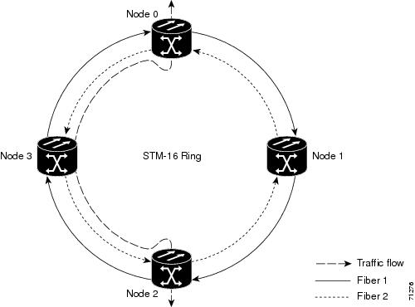

A Figura 11-3 mostra como o tráfego é redirecionado após uma quebra de linha entre o Nó 0 e o Nó 3.
• Todos os circuitos originados no Nó 0 e transportados para o Nó 2 na Fibra 2 são comutados para a largura de banda de proteção da Fibra 1. Por exemplo, um circuito transportado em VC4-1 na Fibra 2 é comutado para VC4-9 na Fibra 1. Um circuito transportado em VC4-2 na fibra 2 é comutado para VC4-10 na fibra 1. A fibra 1 transporta o circuito para o nó 3 (o destino de roteamento original). O nó 3 comuta o circuito de volta para VC4-1 na fibra 2, onde é roteado para o nó 2 em VC4-1.
• Os circuitos originados no Nó 2 que normalmente eram transportados para o Nó 0 na Fibra 1 são comutados para a largura de banda de proteção da Fibra 2 no Nó 3. Por exemplo, um circuito transportado em VC4-2 na Fibra 1 é comutado para VC4-10 na Fibra 2. A fibra 2 transporta o circuito para o nó 0, onde o circuito é comutado de volta para VC4-2 na fibra 1 e, em seguida, descartado em seu destino.
Figura 11-3 Padrão de tráfego MS-SPRing de quatro nós e duas fibras após a quebra de linha

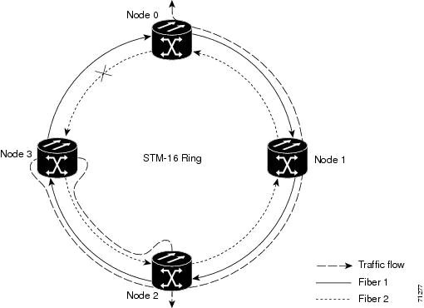

11.2.2 MS-SPRings de Quatro Fibras
MS-SPRings de quatro fibras dobram a largura de banda dos MS-SPRings de duas fibras. Por permitirem comutação de amplitude e comutação de anel, os MS-SPRings de quatro fibras aumentam a confiabilidade e a flexibilidade da proteção de tráfego. Duas fibras são alocadas para tráfego de trabalho e duas fibras para proteção, conforme mostrado na Figura 11-4 . Para implementar um MS-SPRing de quatro fibras, você deve instalar quatro placas STM-16 ou quatro placas STM-64 em cada nó MS-SPRing.
Figura 11-4 MS-SPRing de quatro nós e quatro fibras

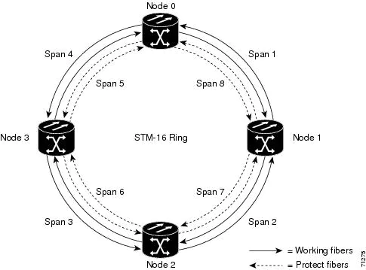

MS-SPRings de quatro fibras fornecem comutação de span e anel.
A comutação de span ocorre quando um span de trabalho falha ( Figura 11-5 ). O tráfego muda para as fibras protegidas entre os nós (Nó 0 e Nó 1 no exemplo da Figura 11-5 ) e, em seguida, retorna para as fibras de trabalho que não falharam. Várias chaves de span podem ocorrer ao mesmo tempo.
Figura 11-5 Comutador de extensão MS-SPRing de quatro fibras

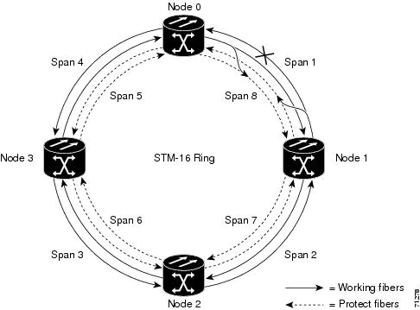

A comutação de anel ocorre quando um switch span não pode recuperar o tráfego ( Figura 11-6 ), como quando as fibras de trabalho e de proteção falham no mesmo span. Em um comutador de anel, o tráfego é roteado para as fibras protegidas em todo o anel.
Figura 11-6 Comutador MS-SPRing de quatro fibras
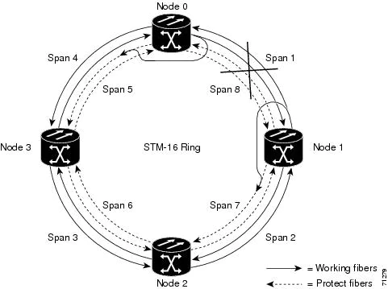

11.2.3 Largura de Banda MS-SPRing
Um nó MS-SPRing pode encerrar o tráfego que recebe de qualquer lado do anel. Portanto, os MS-SPRings são adequados para aplicativos de tráfego distribuído de nó a nó, como redes entre escritórios e redes de acesso.
Os MS-SPRings compartilham a largura de banda do anel igualmente entre o tráfego de trabalho e de proteção. Metade da largura de banda da carga útil é reservada para proteção em cada direção, tornando o canal de comunicação meio cheio em operação normal.
Os MS-SPRings permitem que a largura de banda seja reutilizada ao redor do anel e podem transportar mais tráfego do que uma rede com tráfego fluindo através de um hub central. Os MS-SPRings também podem transportar mais tráfego do que um anel SNCP operando na mesma taxa STM-N. A Tabela 11-2 mostra as capacidades de largura de banda bidirecionais de MS-SPRings de duas fibras. A capacidade é a taxa STM-N dividida por dois, multiplicada pelo número de nós no anel e menos o número de circuitos VC4 de passagem.
Tabela 11-2 Capacidade MS-SPRing de duas fibras
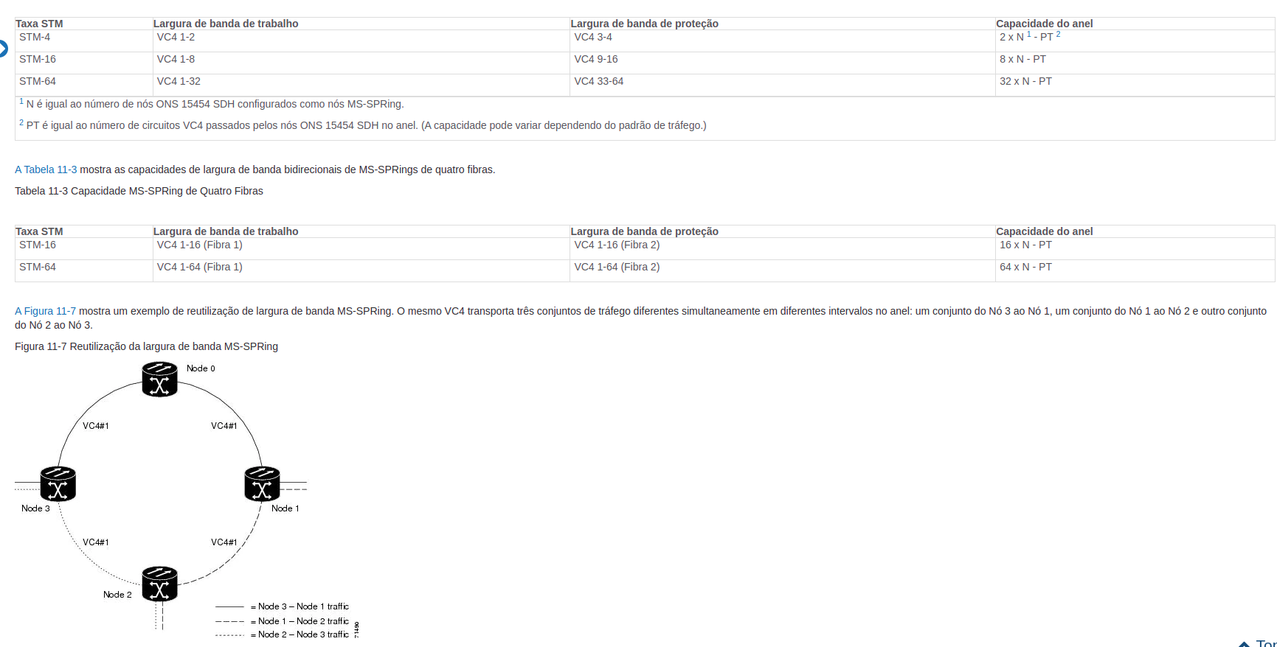
11.2.4 Amostra de Aplicação MS-SPRing
A Figura 11-8 mostra um exemplo de implementação MS-SPRing de duas fibras com cinco nós. Uma rede regional de longa distância se conecta a outras operadoras no Nó 0. O tráfego é entregue aos principais hubs do provedor de serviços.
• O transportador 1 fornece seis E-3s em dois spans STM-1 até o Nó 0. O transportador 2 fornece doze E-3s diretamente. O nó 0 recebe os sinais e os entrega ao redor do anel para o nó apropriado.
• O anel também traz 14 E-1s de volta de cada local remoto para o Nó 0. Os nós intermediários atendem a essas conexões regionais mais curtas.
• A placa ONS 15454 SDH STM-1 suporta um total de quatro portas STM-1 para que dois spans STM-1 adicionais possam ser adicionados a um custo baixo.
Figura 11-8 MS-SPRing de cinco nós e duas fibras
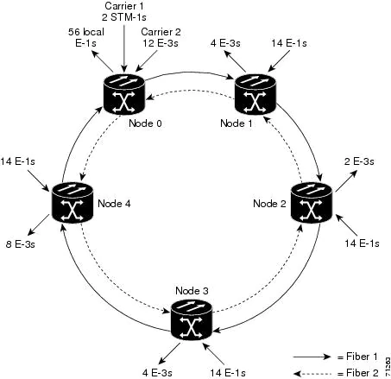

A Figura 11-9 mostra o layout da montagem da prateleira para o Nó 0, que possui um slot livre.
Figura 11-9 Layout de Montagem da Prateleira para o Nó 0 na Figura 11-8
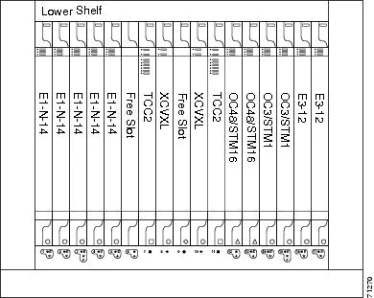

A Figura 11-10 mostra o layout de montagem da prateleira para os locais restantes no anel. Nesta configuração de MS-SPRing, oito E-3s adicionais nos IDs de nó 1 e 3 podem ser ativados. Quatro E-3s adicionais podem ser adicionados no Node ID 4, e dez E-3s podem ser adicionados no Node ID 2. Cada site tem slots livres para futuras necessidades de tráfego.
Figura 11-10 Layout de Montagem da Prateleira para Nós 1 a 4 na Figura 11-8
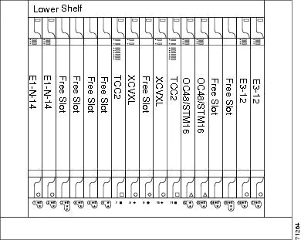

11.2.5 Conexões de Fibra MS-SPRing
Planeje suas conexões de fibra e use o mesmo plano para todos os nós MS-SPRing. Por exemplo, torne a porta leste o slot mais distante à direita e a porta oeste o slot mais distante à esquerda. Conecte a fibra conectada a uma porta leste em um nó na porta oeste em um nó adjacente. A Figura 11-11 mostra as conexões de fibra para um MS-SPRing de duas fibras com placas de tronco no Slot 5 (oeste) e no Slot 12 (leste). Consulte o Guia de procedimento Cisco ONS 15454 SDH para obter os procedimentos de conexão de fibra.
Sempre conecte o conector de transmissão (Tx) de uma placa STM-N em um nó no conector de recepção (Rx) de uma placa STM-N no nó adjacente. As placas exibem um LED SF quando as conexões Tx e Rx são incompatíveis.
Figura 11-11 Conectando a fibra a um MS-SPRing de quatro nós e duas fibras
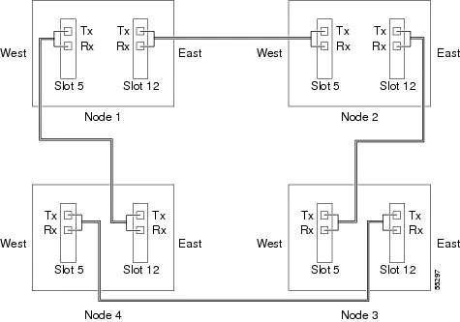

Para MS-SPRings de quatro fibras, use o mesmo padrão de conexão leste-oeste para as fibras de trabalho e proteção. Não misture conexões de cartão de trabalho e de proteção. O MS-SPRing não funciona se os cartões de trabalho e de proteção estiverem interconectados. A Figura 11-12 mostra as conexões de fibra para um MS-SPRing de quatro fibras. Slot 5 (oeste) e Slot 12 (leste) transportam o tráfego de trabalho. O slot 6 (oeste) e o slot 13 (leste) transportam o tráfego de proteção.
Figura 11-12 Conectando a fibra a um MS-SPRing de quatro nós e quatro fibras

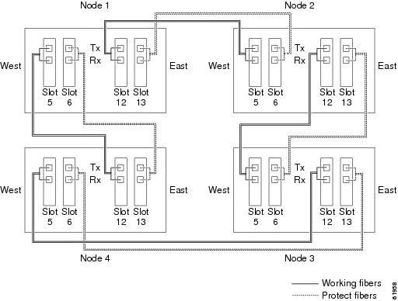

11.2.6 Conversão de MS-SPRing de duas fibras para MS-SPRing de quatro fibras
Os MS-SPRings STM-16 ou STM-64 de duas fibras podem ser convertidos em MS-SPRings de quatro fibras. Para converter o MS-SPRing, instale duas placas STM-16 ou STM-64 em cada nó MS-SPRing de duas fibras, depois faça login no CTC e converta cada nó de duas fibras para quatro fibras. As fibras que foram divididas em larguras de banda de trabalho e de proteção para o MS-SPRing de duas fibras agora estão totalmente alocadas para o tráfego de trabalho do MS-SPRing. Refira o guia de procedimento de Cisco ONS 15454 SDH para procedimentos de conversão de MS-SPRing.

10.8 Circuitos de Acesso ao Canal de Proteção MS-SPRing
Você pode provisionar circuitos para transportar tráfego em canais de proteção MS-SPRing quando as condições estiverem livres de falhas. O tráfego roteado em circuitos PCA MS-SPRing, denominado tráfego extra, tem prioridade menor que o tráfego nos canais de trabalho e não possui meios de proteção. Durante as chaves de anel ou span, os circuitos PCA são preemptivos e silenciados. Por exemplo, em um MS-SPRing STM-16 de duas fibras, os STMs 9 a 16 podem transportar tráfego extra quando nenhum comutador de anel estiver ativo, mas os circuitos PCA nesses STMs são preemptivos quando ocorre um comutador de anel. Quando as condições que causaram a troca de anel são corrigidas e a chave de anel é removida, os circuitos do PCA são restaurados se o MS-SPRing for provisionado como reverso.
O provisionamento de tráfego nos canais de proteção MS-SPRing é realizado durante o provisionamento do circuito. A caixa de seleção Acesso ao canal de proteção aparece sempre que Caminho totalmente protegido está desmarcado no assistente de criação de circuito. Consulte o guia de procedimento Cisco ONS 15454 SDH para obter mais informações. Ao provisionar circuitos PCA, duas considerações são importantes:
• Se os MS-SPRings forem provisionados como não reversíveis, os circuitos do PCA não serão restaurados automaticamente após um comutador de anel ou intervalo. Você deve alternar o MS-SPRing manualmente.
• Os circuitos PCA são roteados em canais de trabalho quando você atualiza um MS-SPRing de duas fibras para quatro fibras ou de uma velocidade STM-N para uma velocidade STM-N mais alta. Por exemplo, se você atualizar um STM-16 MS-SPRing de duas fibras para um STM-64, os STMs 9 a 16 no STM-16 MS-SPRing se tornarão canais de trabalho no STM-64 MS-SPRing.

